Многокомпонентная МГД модель оболочек горячих юпитеров
Жилкин А.Г., Бисикало Д.В.
Институт астрономии РАН, Москва, Россия

Разработана новая трехмерная численная модель протяженной оболочки горячего юпитера, основанная на приближении многокомпонентной магнитной гидродинамики. Эта модель впервые аккуратно учитывает наличие как собственного магнитного поля планеты, так и поля звездного ветра. Использование модели позволяет проводить расчеты всех типов оболочек горячих юпитеров в сверх-альфвеновском, суб-альфвеновском, и даже в транс-альфвеновском режиме. Использование всех возможностей развитой новой численной модели позволяет получать информацию о химическом составе и движении атмосферного газа и может служить ключевым инструментом для интерпретации данных наблюдений.

Поддержка: грант Минобрнауки 075-15-2020-780 (N13.1902.21.0039).
Публикации:
Zhilkin A.G., Bisikalo D.V., Multi-component MHD model of hot jupiter envelopes, Universe, 2021, 7, №11, p. 422 (43 pp.), www.mdpi.com/2218-1997/7/11/422.
Направление Программы фундаментальных научных исследований (ПФНИ), в рамках которого получен результат: 1.3.7.3; 1.3.7.5.
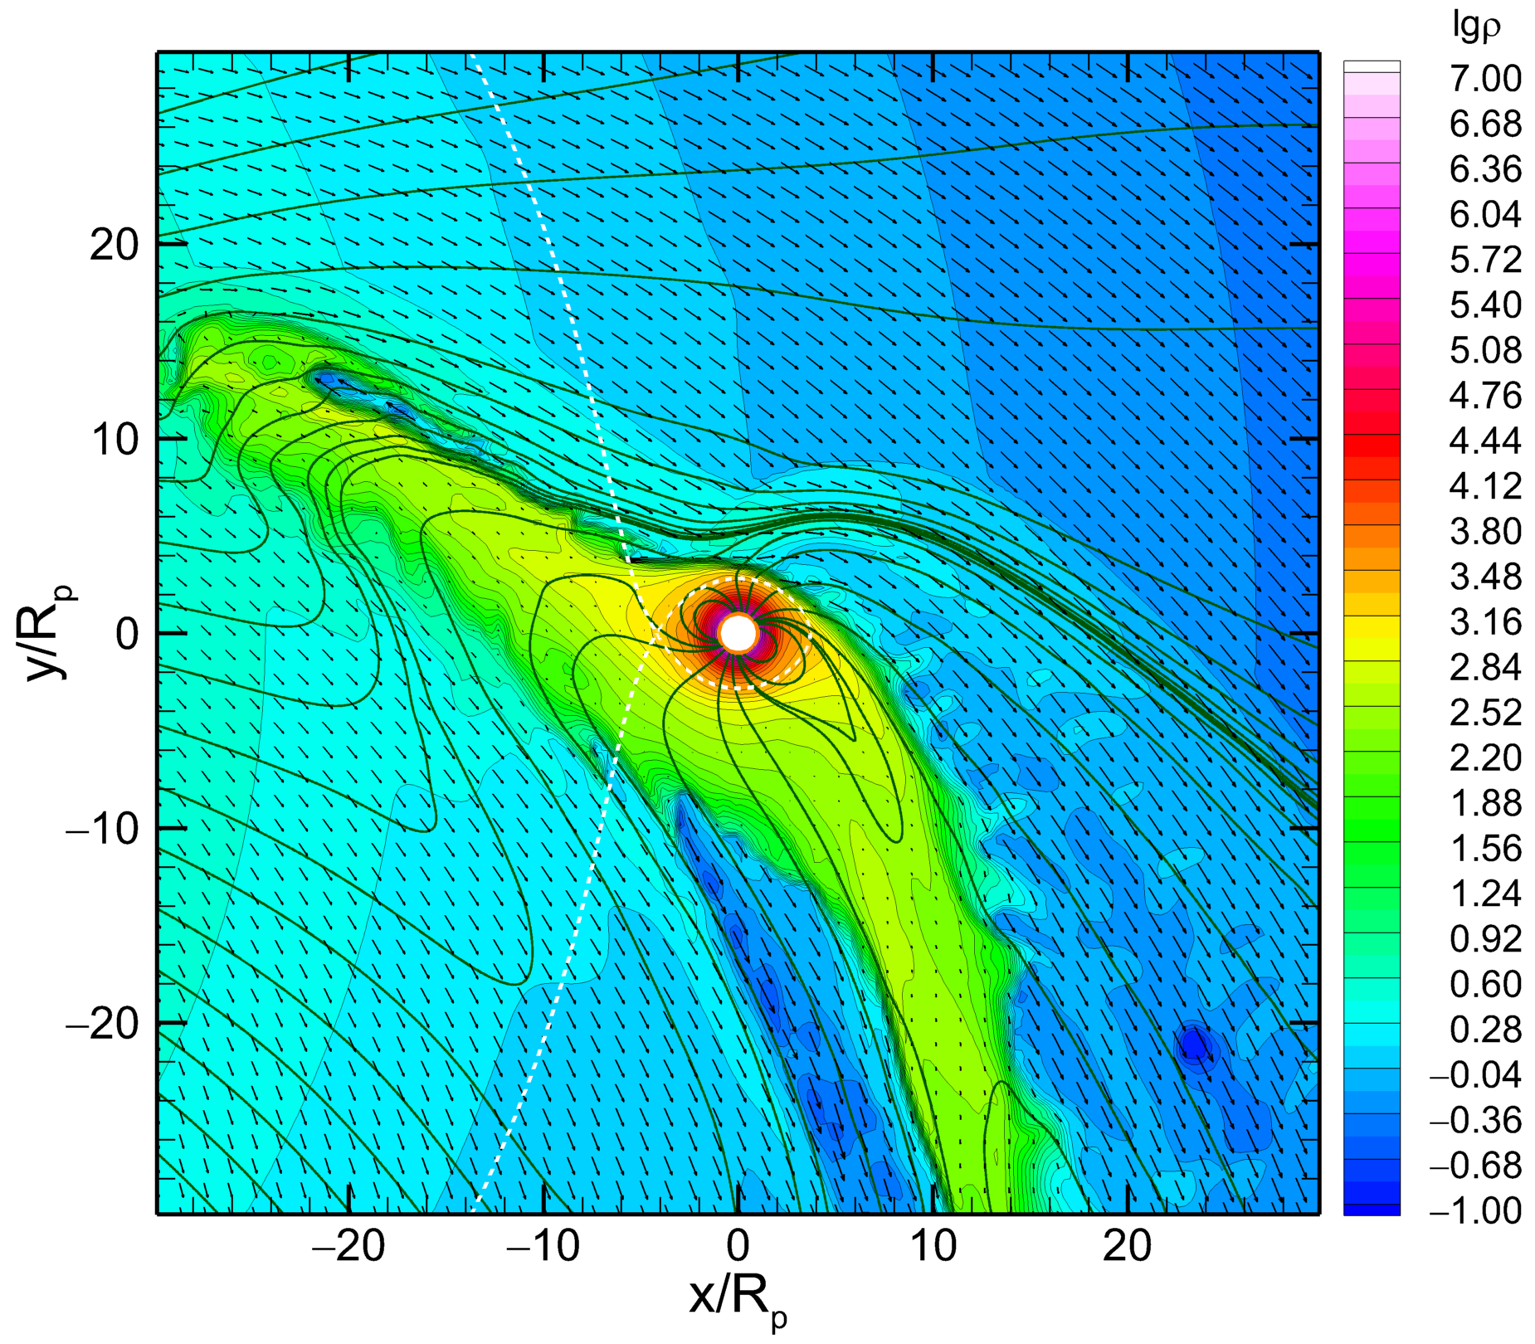
Структура течения в протяженной оболочке квази-открытого типа типичного горячего юпитера в сверх-альфвеновском режиме обтекания звездным ветром. Показаны распределения плотности (цвет, изолинии), скорости (стрелки) и магнитного поля (линии) в орбитальной плоскости на момент времени, примерно равный трети орбитального периода. Пунктирная линия показывает границу полости Роша. Белый кружок соответствует фотометрическому радиусу планеты.

Новый маркер экзопланет с магнитным полем – гектометровый «континуум»
М.М. Могилевский, Д.В. Чугунин, А.А. Чернышов, Т.В. Романцова, И.Л. Моисеенко

Институт космических исследований РАН

Стабильность нового радиоизлучения, гектометрового «континуум», позволяет его использовать в качестве второго маркера планет с магнитным полем. Первым маркером является Авроральное Километровое Радиоизлучение (АКР), которое характеризуется большой амплитудой, но, относительно короткой длиной когерентности. Гектометровый «континуум" может быть на 2-4 порядка слабее АКР, однако его временная стабильность позволяет проводить длительное накопление сигнала и таким образом сформировать новый маркер. Наличие второго маркера позволит в несколько раз увеличить достоверность обнаружения экзопланет с магнитным полем.
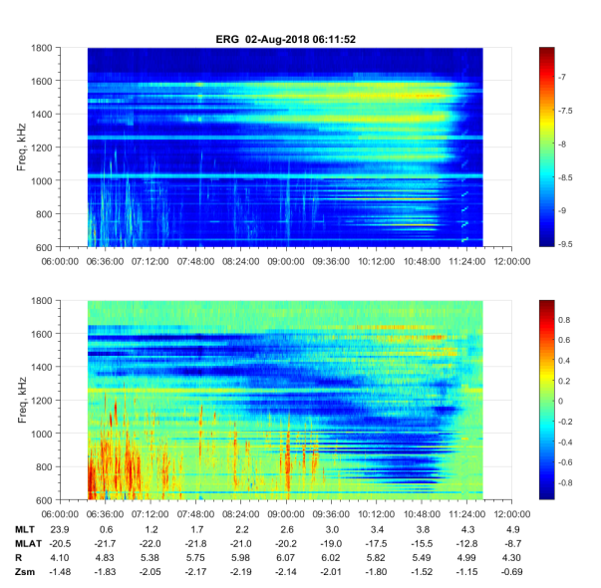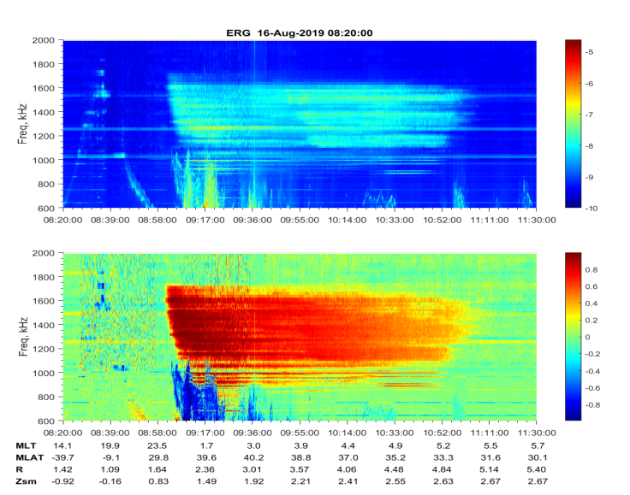

Рисунок. Левая панель: Пример ГМК вблизи источника на плазмапаузе. Признаком источника является изменение поляризации. Правая панель: Пример ГМК вблизи Земли. В нижней части спектрограммы – АКР.

Работа опубликована: М.М. Могилевский, Д.В. Чугунин, А.А. Чернышов, Т.В. Романцова, И.Л. Моисеенко, А. Кумамото, Й. Касахара, Ф. Тсучаи, Локализация источников двух типов "континуум" излучения, Письма в ЖЭТФ, т. 114, вып. 1, с. 18-23, 2021.

Результат получен при поддержке гранта Минобрнауки.
ПФНИ 1.3.7.5 Планеты и планетные системы

